***HISTORY OF F1***

1. ­Data Base

Toutes ses databases utilisées dans le code :

1. Circuits (76)
2. Constructors (213)
3. Constructors Results
4. Constructors Standing
5. Drivers (849)
6. Drivers Standing
7. Lap Time
8. Pit Stops
9. Qualifying
10. Races (1043)
11. Results
12. Analyse des constructeurs
13. 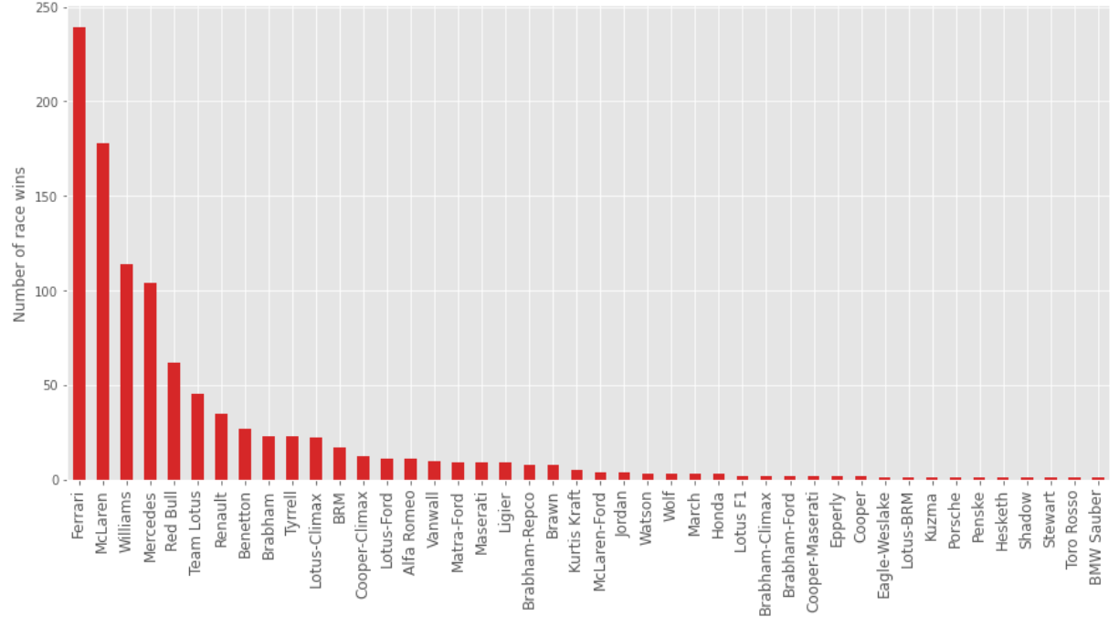Constructeurs par nombre de courses remportées
14. 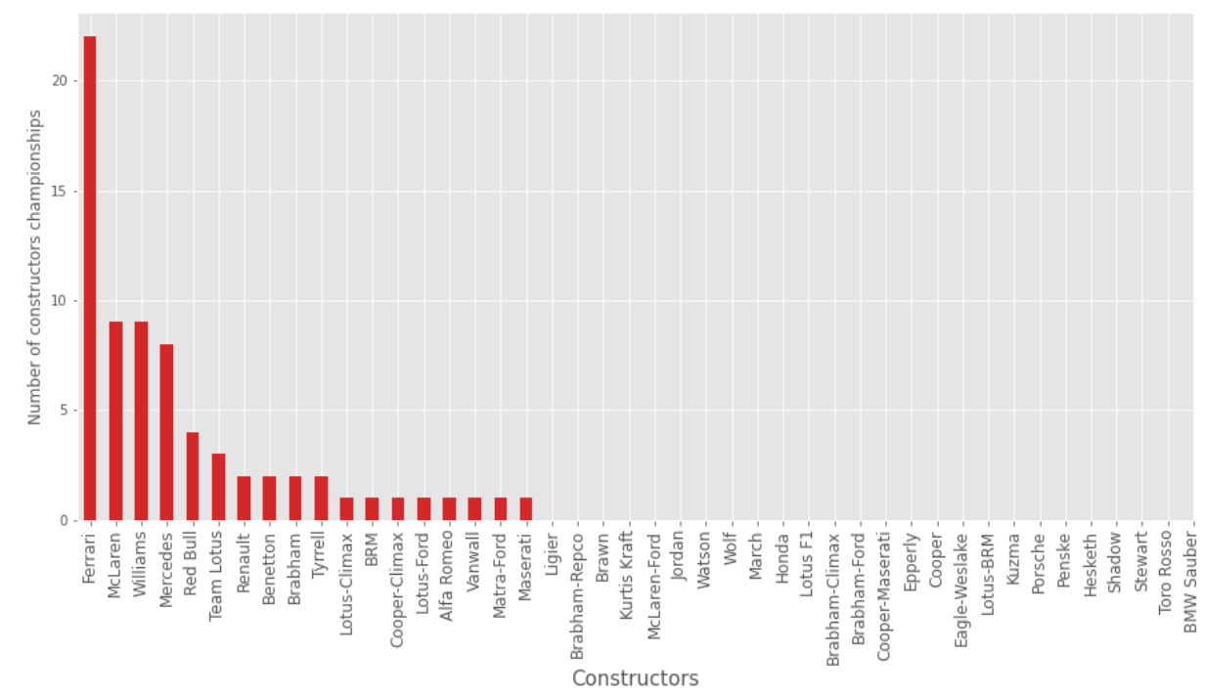Constructeurs par nombre de tournois remportés
15. 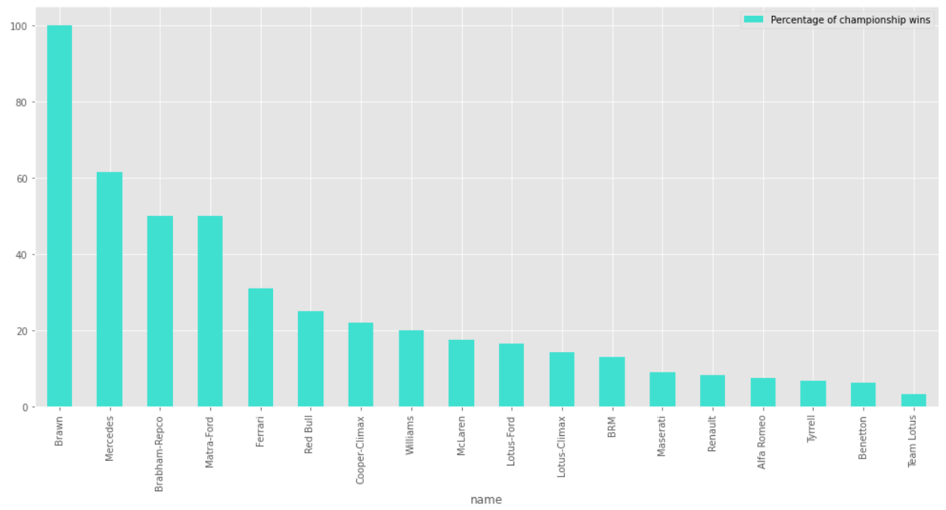Par pourcentage de tournoi remportés
16. 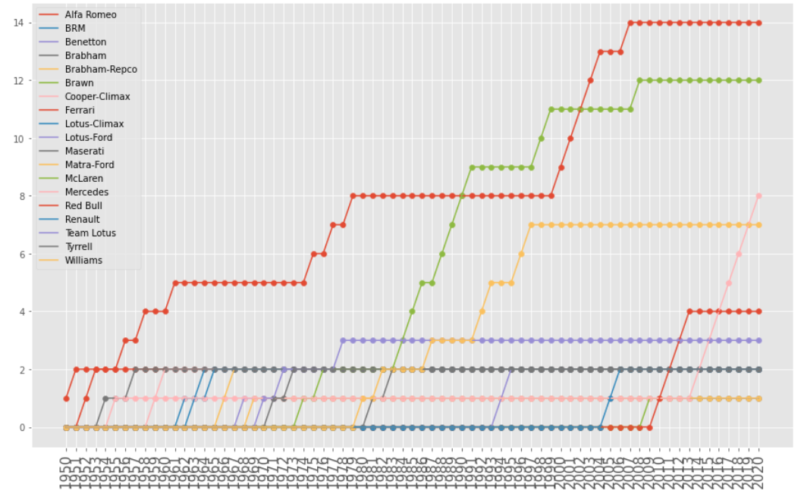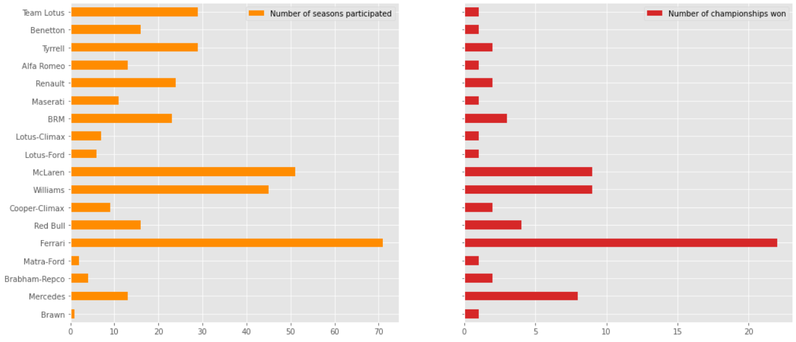Constructeurs par nombre de tournois remportés de 1950 à 2020
17. 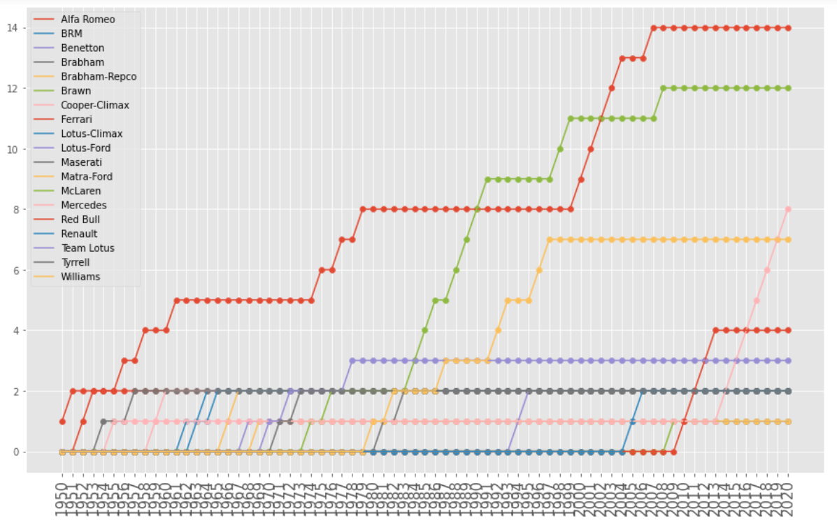Constructeurs par nombre de tournois remportés par les pilotes

1. Analyses des pilotes
2. 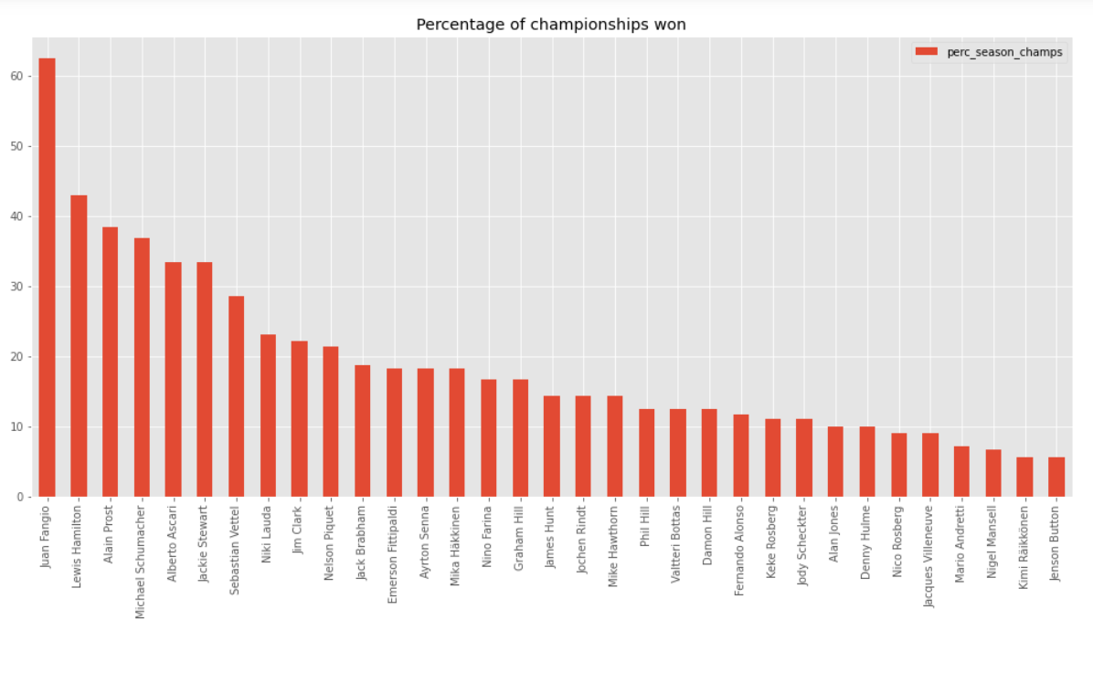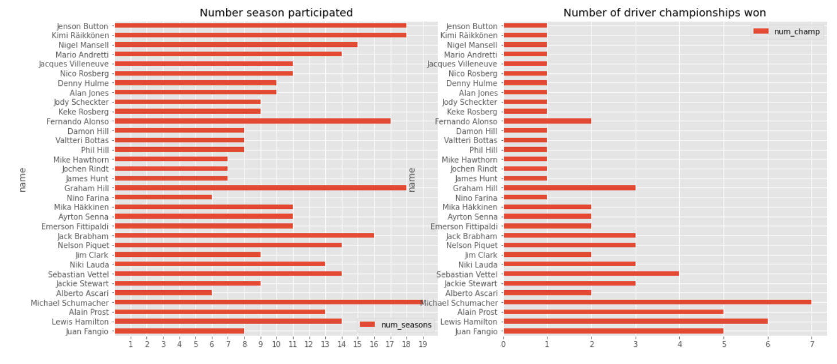Pilotes par % de tournoi gagné
3. 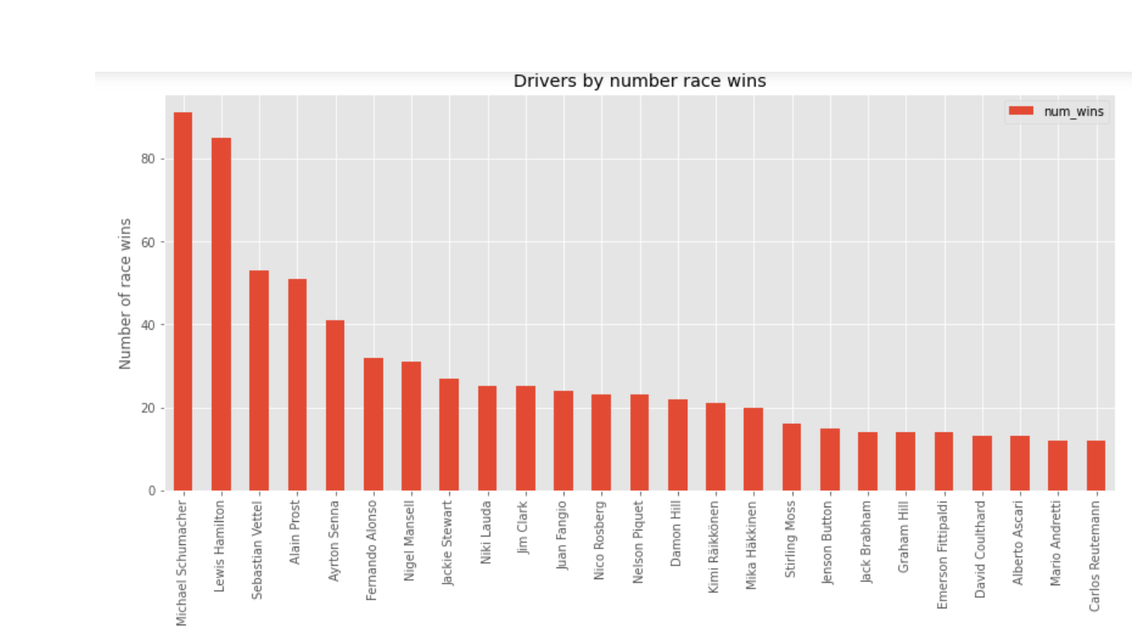Pilotes par nombre de courses ­gagnées
4. 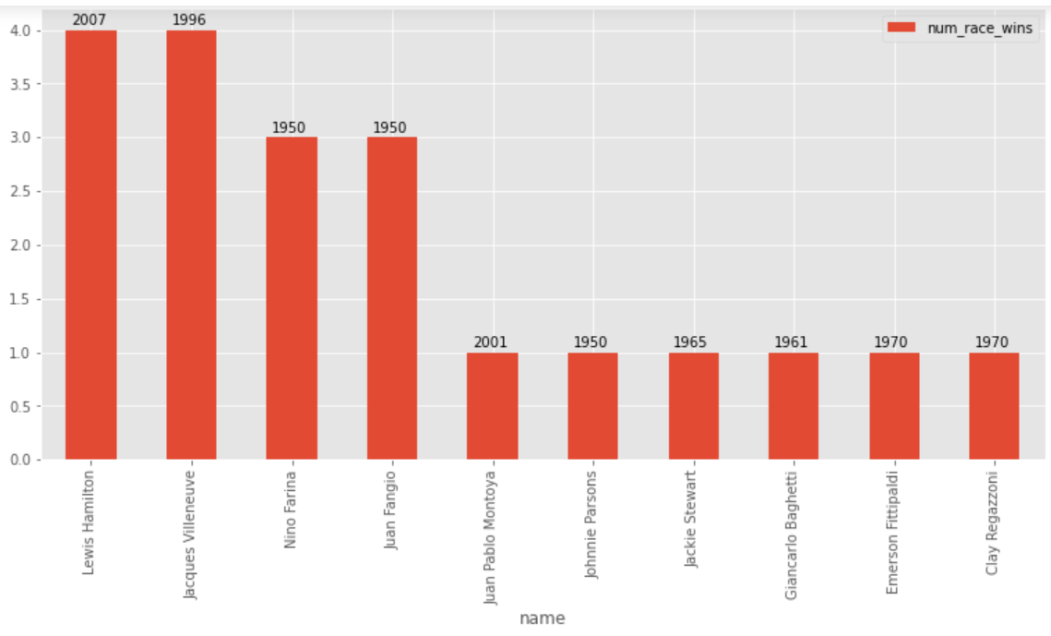Pilotes par le nombre de courses gagnées en début de saison
5. 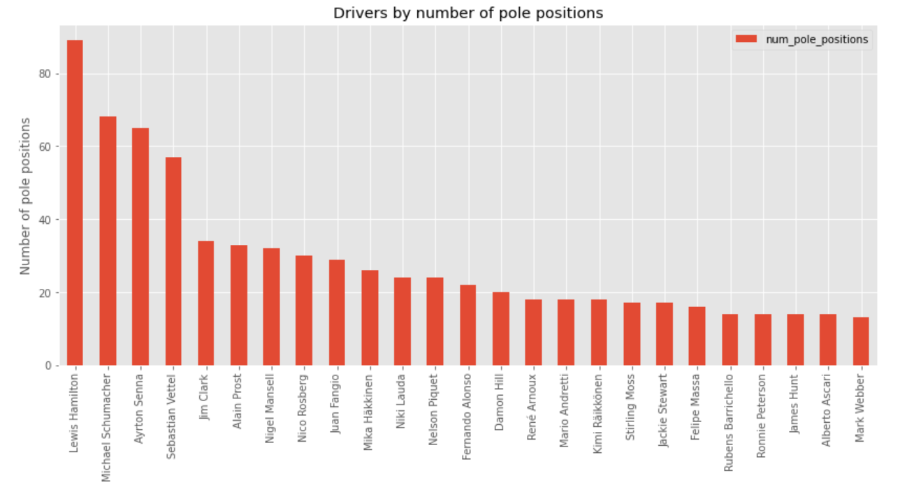Pilotes par nombre de pole position
6. 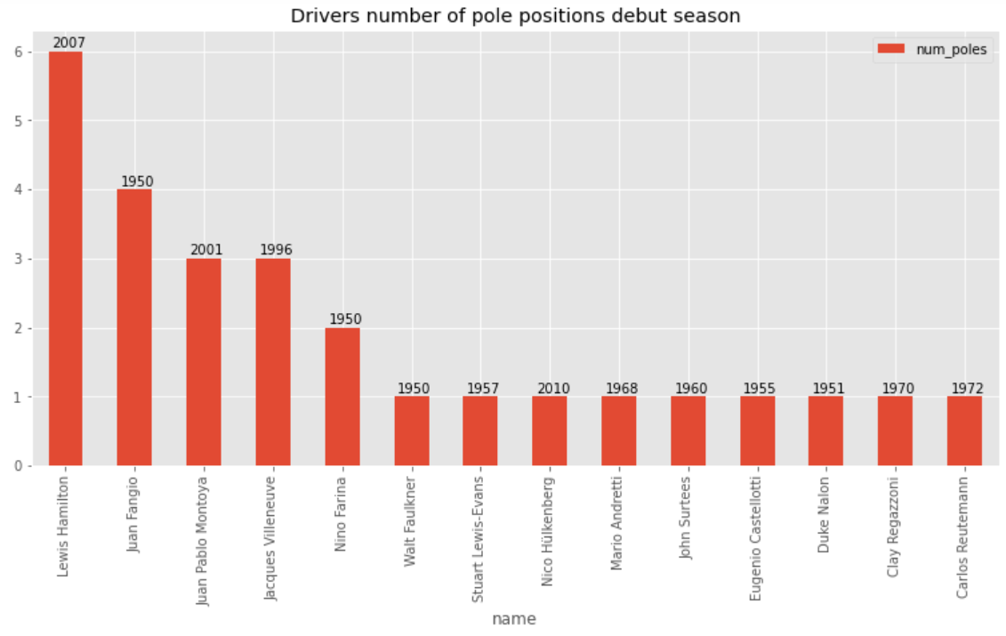Pilotes par nombre de pole position en début de saison
7. 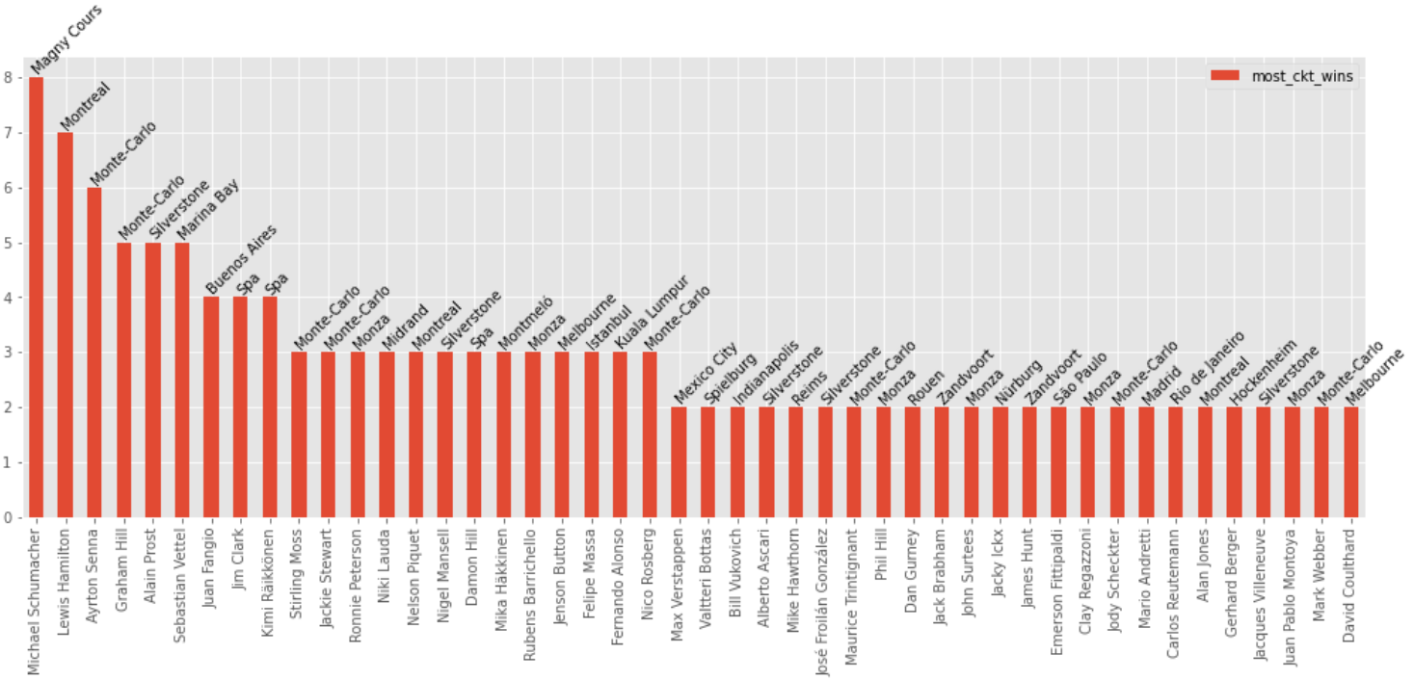Pilotes sur nombre de circuit sur même circuit
8. 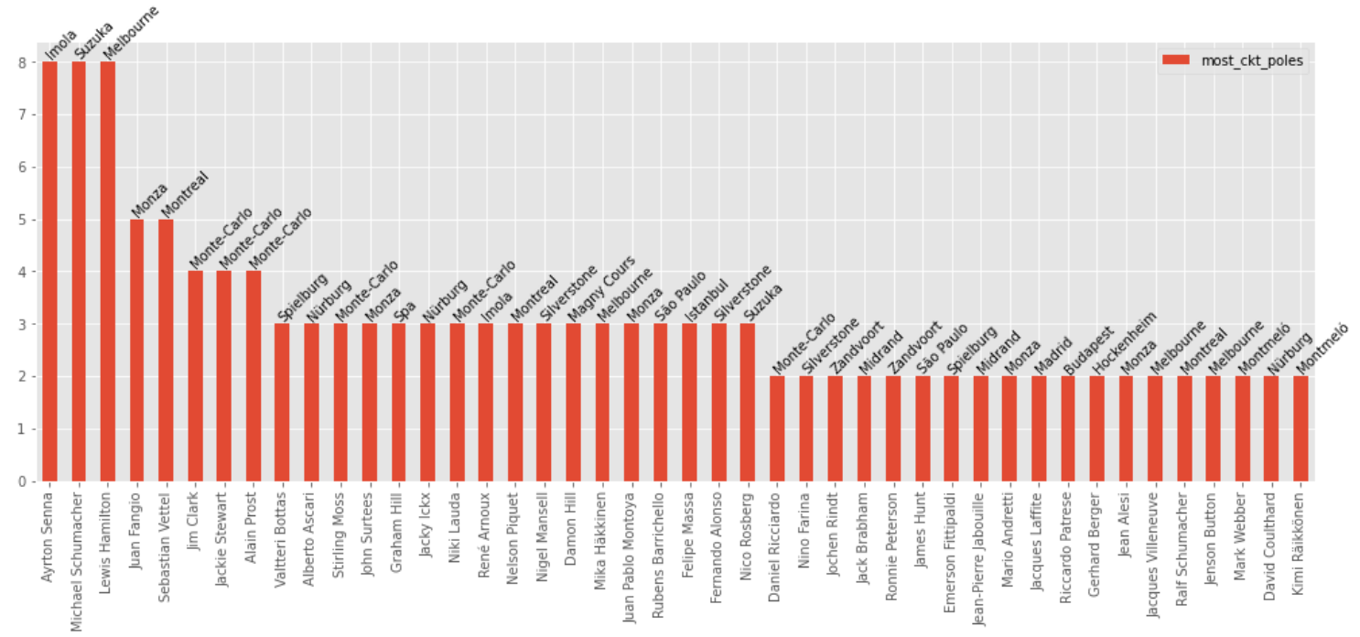Pilotes par nombre de pole position sur même circuit
9. 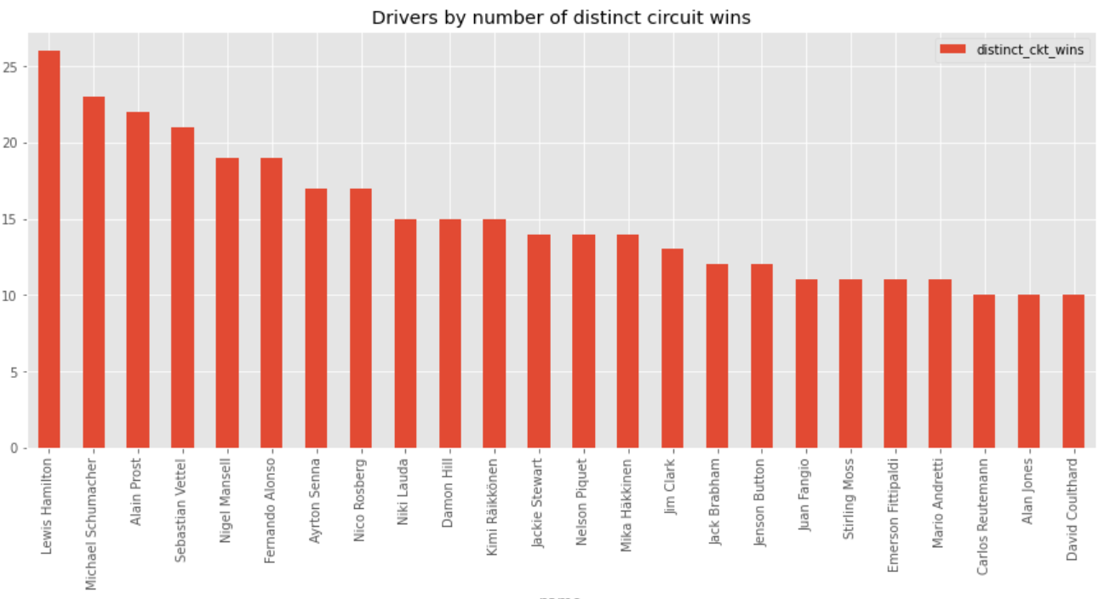Pilotes par nombre de courses gagnées sur circuits différents
10. 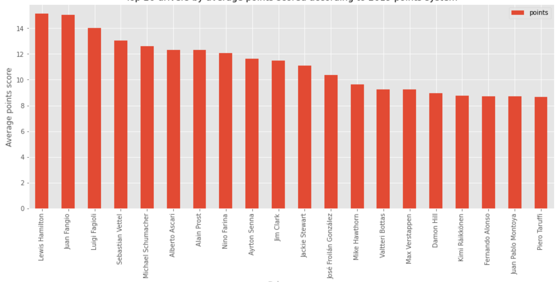Pilotes par nombre de points gagnés dans leur carrière

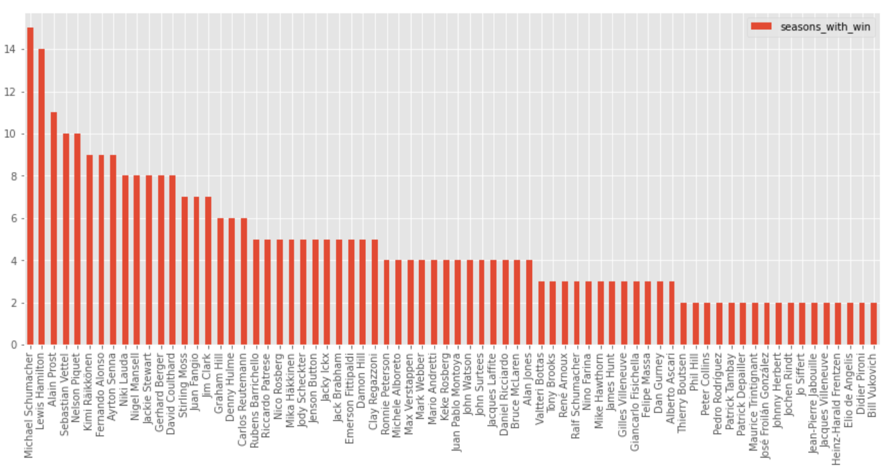10)Pilote par nombre de saison avec au moins une course gagnée